Bakaláři na naší škole ve školním roce 2021/2022
Informace pro rodiče.
Stejně jako v minulých letech budeme i letos využívat elektronickou aplikaci Bakaláři pro komunikaci s dětmi a rodiči.
Do současné doby měli zřízen přístup do aplikace všichni žáci. Přes tento přístup měli možnost získávat informace ze školy i rodiče. Protože se přes tento kanál vždy nemusela dostat informace přímo k Vám jako zákonným zástupcům dětí,
zavádíme od letošního školního roku novinku, kterou je zprovoznění samostatných přístupů pro rodiče. Tento přístup umožní přímou komunikaci a informovanost mezi školou a rodiči. Také bude umožněno a zároveň nutné prostřednictvím této aplikace omlouvat nepřítomnost dětí.
Shrnutí:
Všichni rodiče žáků 1. – 9. tříd si proto musí zřídit nový přístup do Bakalářů
a nastavit si heslo, aby mohli komunikovat s třídním učitelem, vyučujícími nebo přímo s vedením školy. Zároveň tento přístup bude umožňovat přímé omlouvání nepřítomnosti dětí ve škole.

Postup zřízení přístupu - podrobný návod:
- Přihlášení do aplikace - tři možnosti:
  - Přes webové stránky školy http://komenskeho288.cz/, kde v pravém rohu stránky je umístěn odkaz s názvem: Elektronická žákovská knížka, přehled klasifikace.
  - Ve webovém prohlížeči si otevřít stránku na adrese https://komenskeho288.bakalari.cz
  - Můžete také jít přímo na stránku s generováním nového hesla zde: https://komenskeho288.bakalari.cz/bakaweb/next/serpwd.aspx
- Po zobrazení přihlašovacího formuláře klikněte na odkaz „Zapomenuté heslo“ uvedený pod formulářem
- Zadejte email, který jste poskytli naší škole ke komunikaci, a stiskněte tlačítko „Pokračovat“
- Na váš email dojde zpráva s uživatelským jménem a odkazem na vytvoření hesla
- V emailové zprávě klikněte na došlý odkaz a nastavte si dle instrukcí vaše nové heslo, které si dobře ZAPAMATUJTE!
- Přejděte znovu na adresu https://komenskeho288.bakalari.cz nebo se přihlaste přes webové stránky školy http://komenskeho288.cz/ a klikněte
na odkaz: „ Elektronická žákovská knížka, přehled klasifikace“ a použijte uživatelské jméno došlé v emailu a heslo, které jste si nastavili.
- Otevře se vám okno webové aplikace Bakaláři se všemi potřebnými informacemi. Pro kontrolu správného přístupu (rodič x žák) slouží informace v pravém horním okně (jméno svého dítěte, třída a poznámka „rodič“).
Pozn. Žáci dostávají své přístupové údaje od svých třídních učitelů na zvláštním lístečku. Pomocí těchto údajů si mohou zřídit přístup podle návodu výše.

Podrobný návod pro přihlašování a generování přístupových údajů včetně vizualizací jednotlivých kroků je přiložen na tomto odkaze:
https://napoveda.bakalari.cz/wa_zapomheslo.htm
Upozorňujeme, (žádáme) rodiče (zákonné zástupce), aby své přístupové údaje a heslo neposkytovali svým dětem, protože prostřednictvím tohoto přístupu budete omlouvat nepřítomnost svých dětí ve škole.

Spojení účtů – sourozenci na škole
V případě, že máte více dětí na naší škole, můžete si více účtů propojit v jeden:
- Vytvořte si přístup pro všechny účty
- Přihlaste se do webové aplikace na adrese https://komenskeho288.bakalari.cz do jednoho účtu
- Po přihlášení do webové aplikace si otevřete záložku „Nástroje“ a dále „Propojení účtů“
- Zadejte přihlašovací údaje k dalšímu účtu (uživatelské jméno a heslo)
- Následně při přihlášení do aplikace se budete moci mezi jednotlivými účty jednoduše přepínat bez nutnosti nového přihlášení

Mobilní aplikace
Mobilní aplikaci si můžete stáhnout do svého mobilního telefonu nebo tabletu
z příslušného obchodu. Přejděte na Google Play pro Android, App Store pro Iphone a dejte vyhledat aplikaci Bakaláři OnLine. Po její instalaci zapište adresu https://komenskeho288.bakalari.cz nebo vyhledejte naši školu a adresa se zapíše automaticky, zadejte uživatelské jméno a heslo.
Mobilní aplikace slouží hlavně k rychlému zjištění nových známek, informací
na nástěnce apod.. Pro vyšší komfort a více informací je výhodné používat také webovou aplikaci.

Závěr:
Chtěli bychom, abyste se pokusili do aplikace v průběhu následujícího týdne přihlásit. Při schůzkách SPŠ můžete s třídními učiteli přihlášení doladit.
S případnými dotazy se obracejte na své třídní učitele nebo přímo na vedení školy.
Děkujeme za spolupráci.
vedení školy

Postup omlouvání absence žáka zákonným zástupcem
Omluvenku zasílají zákonní zástupci žáků třídnímu učiteli prostřednictvím komunikačního systému KOMENS - Bakaláři.
Omluvenku v systému vidí rovněž ostatní pedagogové, kteří žáka učí.
- Přihlaste se do Bakalářů rodičovským účtem
- V levém sloupci vyberte položku Komens – volba „Poslat zprávu“.
- Typ zprávy zvolte Omluvení absence.
- Do textu zprávy uveďte jméno a příjmení žáka, důvod absence a přesné vymezení období, na které žáka omlouváte. V případě, že nevíte, kdy absence žáka skončí (např. při delší nemoci), je třeba napsat třídnímu učiteli druhou zprávu s tímto datem.
- Odešlete zprávu.
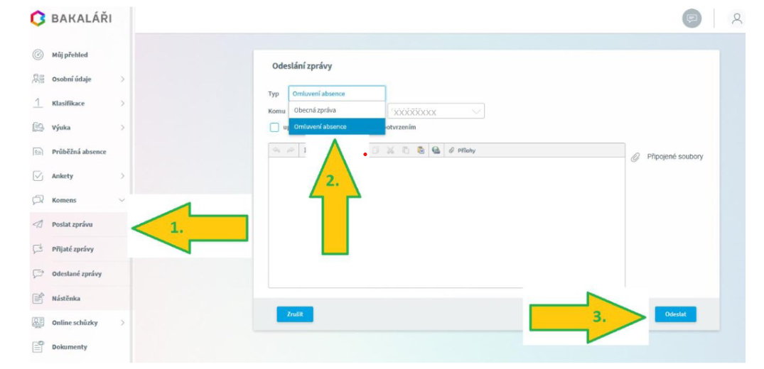
Pro pohodlné omlouvání absence můžete rovněž využít mobilní aplikaci.
V případě podezření z nevěrohodnosti důvodu nepřítomnosti žáka se může vedení školy nebo třídní učitel v dané věci obrátit na zákonného zástupce nezletilého žáka.
Ve zcela výjimečných individuálně stanovených případech (především v případě časté nepřítomnosti žáka nasvědčující zanedbávání školní docházky), může škola požadovat jako součást omluvenky potvrzení o nemoci žáka ošetřujícího lékaře.
Pro omlouvání platí stejná pravidla a termíny, jako pro předešlý způsob omlouvání
podle školního řádu.
„Nepřítomnost žáka je nutno neprodleně omluvit, nejdéle do 3 kalendářních dnů
od počátku nepřítomnosti svému třídnímu učiteli“. O uvolnění do tří dnů rozhoduje a následně omlouvá třídní učitel, na delší dobu rozhoduje o uvolnění ředitel školy
na základě písemné žádosti rodičů podané předem a omlouvá třídní učitel.“

Důležité: Pokud máte podezření, že žák získal vaše rodičovské přihlašovací údaje do systému a může je zneužít pro komunikaci vaším jménem, vygenerujte si podle návodu nové heslo.

